Муниципальное бюджетное общеобразовательное учреждение средняя
общеобразовательная школа имени С.Е.Кузнецова с. Чемодановка

ОБОРУДОВАНИЕ ШКОЛЬНОЙ СТОЛОВОЙ
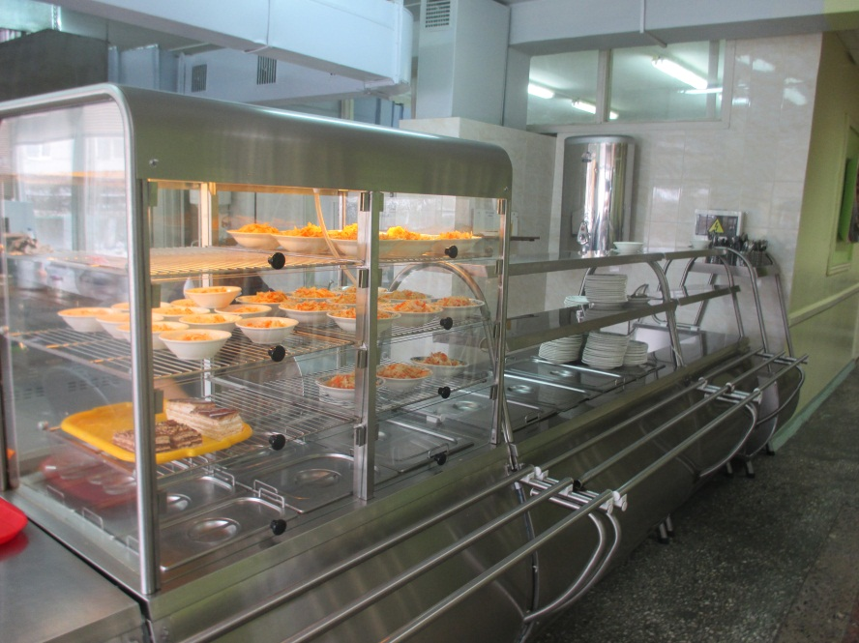

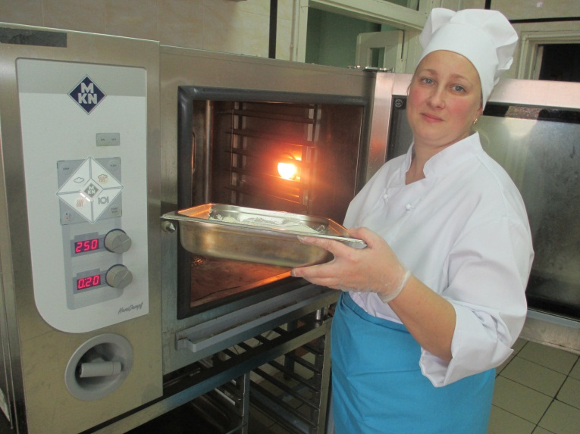

1. Ванна моечная двухсекционная 5 шт.
2. Ванна котломоечная с одной емкостью 1 шт.
3. МясорубкаМИМ-300 1 шт.
4. Картофелечистка 1 шт.
5. Водонагреватель ЭВПЗ-15 2 шт.
6. Машина протирочно-резательная МПР-350М 1 шт.
7. Плита электрическая 4 шт.
8. Печь хлебопекарная ЭШ-Зк 1 шт.
9. Сковорода электрическая СЭЧ-0,25 1 шт.
10.Тестомес спиральный МТМ 65 МНА 1 шт.
11. Шкаф холодильный СМ 110 S 2 шт.
12.Холодильник СМ 105 S 4 шт.
13.Морозильный ларь МЛК 400 3 шт.
14.Пароконвектомат MKN 7.1 в комплекте с подставкой и набором
гастроемкостей GN 1 шт.
15.Зонт вытяжной ЗВП-1400/900Э 3 шт.
16.Зонт вытяжной ЗВП-1000/900Э 1 шт.
17.Весы настольные МТ 6 В1ЖФ-8/Ю14 МИДЛ 4 шт.
18.Весы напольные МП 150 ВДА-0/ХМ6 (400*500) 20грМИДЛ 1 шт.
19.Стол обеденный шестиместный 1400*700*750 20 шт.
20.Стул для столовой на металлокаркасе 120 шт.
21. Мармит для первых блюд 2-х конфорочный ПМЭС-70М 2 шт.
22. Мармит вторых блюд ЭКМ-70М-01 1шт.
21. Прилавок для горячих напитков ПГН-70М01 1 шт
22. Прилавок-витрина охлаждаемый ПВВ (Н) 70М-С-НШ-01 1 шт
23. Шкаф пекарский 3-х секциолнный ЭШ-3к 1 шт
24. Прилавок для столовых приборов ПСП-70М 1 шт
25. Тележка для сбора посуды ТС-100 1 шт
26. Стеллаж модульный СК-3-4 4 шт
27. Стол разделочно-производственный СПРП-6-3 8 шт
28. Стол кондитерский СКР-7-2 1 шт
29. Расстоечный шкаф ШРЭ-22.1 1 шт
30.Овощерезка "Гамма-5А" 1 шт
31.Хлеборезка 1 шт
